**МИНИСТЕРСТВО ЦИФРОВОГО РАЗВИТИЯ, СВЯЗИ И МАССОВЫХ КОММУНИКАЦИЙ РОССИЙСКОЙ ФЕДЕРАЦИИ**

ФЕДЕРАЛЬНОЕ ГОСУДАРСТВЕННОЕ БЮДЖЕТНОЕ ОБРАЗОВАТЕЛЬНОЕ УЧРЕЖДЕНИЕ ВЫСШЕГО ОБРАЗОВАНИЯ

**«САНКТ-ПЕТЕРБУРГСКИЙ ГОСУДАРСТВЕННЫЙ УНИВЕРСИТЕТ ТЕЛЕКОММУНИКАЦИЙ ИМ. ПРОФ. М.А. БОНЧ-БРУЕВИЧА»**

(СПбГУТ)

ФАКУЛЬТЕТ ИНФОРМАЦИОНЫХ ТЕХНОЛОГИЙ И ПРОГРАММНОЙ ИНЖЕНЕРИИ **(ИТПИ)**

Кафедра программной инженерии и вычислительной техники **(ПИиВТ)**

Дисциплина: «Web-технологии»

Лабораторная работа №1.

**Тема: «Создание сайта средствами HTML»**

Выполнил:

  Студент группы ИКПИ-23

Харлова А.А.

Подпись ______________

Принял:

Краева Е.В.

Подпись ______________

2024 г.

**Цель работы:**

Познакомиться со структурой файла HTML, основными тэгами.

**Ход работы:**

**УПРАЖНЕНИЕ 1. Организация структуры веб-документа.**

В текстовом редакторе "IntelliJ IDEA" создали файл index.html, и выбрали предложенный макет html-документа. Затем, используя тег <title> задали название окна страницы – Практическая работа №1. Теперь при открытии данной страницы в браузере отображается пустая веб-страница с указанным названием.

<!doctype **html**>  
<**html lang="en"**>  
<**head**>  
 <**meta charset="UTF-8"**>  
 <**meta name="viewport"  
 content="width=device-width, user-scalable=no, initial-scale=1.0, maximum-scale=1.0, minimum-scale=1.0"**>  
 <**meta http-equiv="X-UA-Compatible" content="ie=edge"**>  
 <**title**>Практическая работа №1</**title**>  
</**head**>  
<**body**>  
  
</**body**>  
</**html**>



**УПРАЖНЕНИЕ 2. Оформление фона веб-страницы.**

В качестве параметра тега <body> установили bgcolor="blue". После сохранения документа и обновления страницы в браузере фон страницы стал синим.

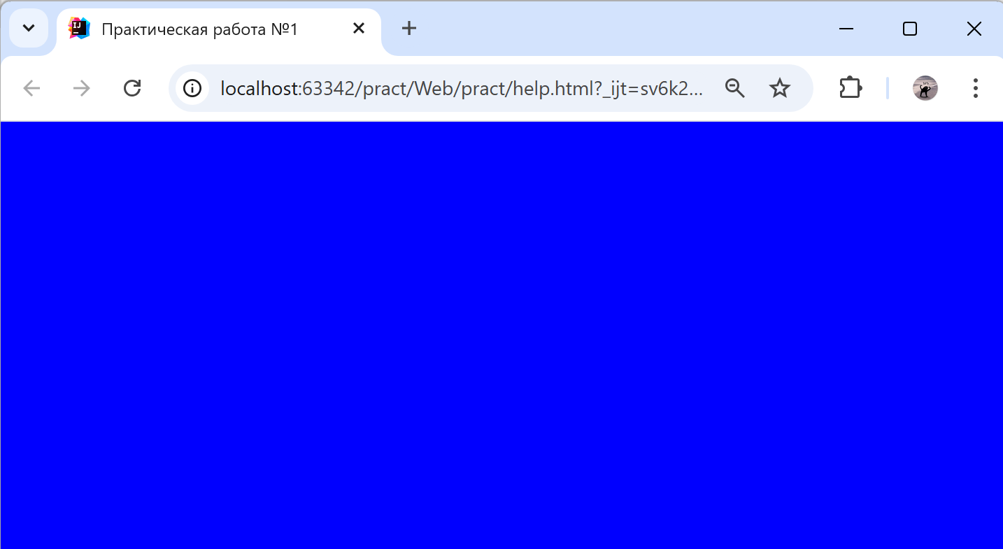

Далее заменили значение параметра bgcolor на #f05fbb. После сохранения документа и обновления страницы в браузере фон страницы стал розовым.

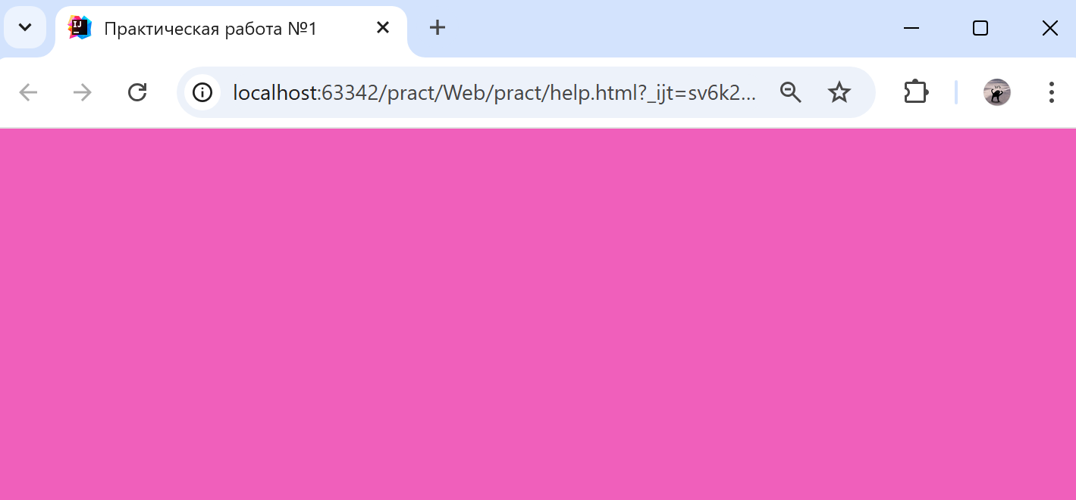

**УПРАЖНЕНИЕ 3. Оформление верхней части веб-страницы.**

Для добавления в верхнюю часть страницы логотипа используем тег <img>.

<**img src="images/logo-sankt-peterburg.jpg" width="200" height="111"**/>

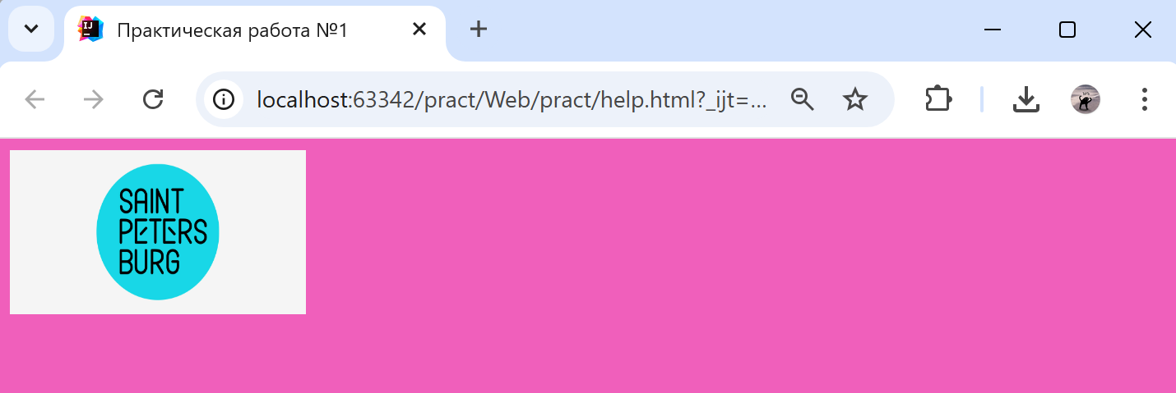

Чтобы расположить логотип по центру страницы, заключаем тег <img> между тегами <center></center>. Также отделяем заголовок от основной страницы горизонтальной линией.

<**center**>  
 <**img src="images/logo-sankt-peterburg.jpg" width="200" height="111"**/>  
</**center**>  
<**hr width="80%" size="5" color="white"**/>

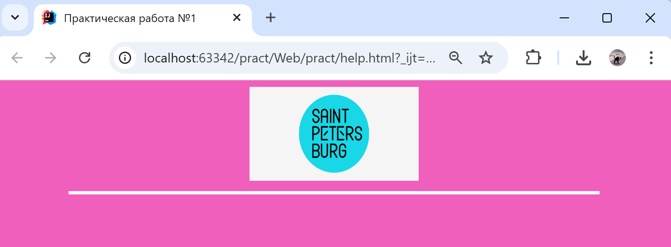

**УПРАЖНЕНИЕ 4. Оформление основной части веб-страницы.**

Далее необходимо наполнить страницу содержанием. После тега <hr> вставляем текст.

Но сейчас этот текст выглядит плохо, поэтому его необходимо отформатировать. Заключаем его между тегами <p></p>, отмечая что это абзац. С помощью параметра align=”justify” устанавливаем выравнивание по ширине.

Для изменения атрибутов текста (цвет, размер, гарнитура) используем тег <font>. Также акцентируем внимание на отдельных словах (названиях объектов, например), используя теги <b>, <i> и <u>. Затем добавляем ещё один абзац.

<**p align="justify"**><**font face="Arial" size="3" color="#191970"**>  
 На нашей планете есть множество естественных и искусственных объектов, которые  
 поражают наше воображение. Это <**b**>пирамиды</**b**> в <**i**>Египте</**i**> и <**i**>Мексике</**i**>, <**b**>истуканы</**b**>  
 на острове <**i**>Пасхи</**i**>, дворец <**b**>Тадж-Махал</**b**> в <**i**>Индии</**i**>, <**b**>Стоунхендж</**b**> в <**i**>Великобритании</**i**>,  
 <**b**>Ниагарский водопад</**b**> в <**i**>Канаде</**i**>, <**b**>Большой каньон</**b**> в <**i**>Колорадо</**i**> и многие другие.  
 Их называют <**b**><**u**>«Чудеса света»</**u**></**b**>. Ежегодно сотни тысяч туристов приезжают посмотреть на эти диковины,  
 принося ощутимый доход государствам, на территории которых они расположены.  
</**font**></**p**>

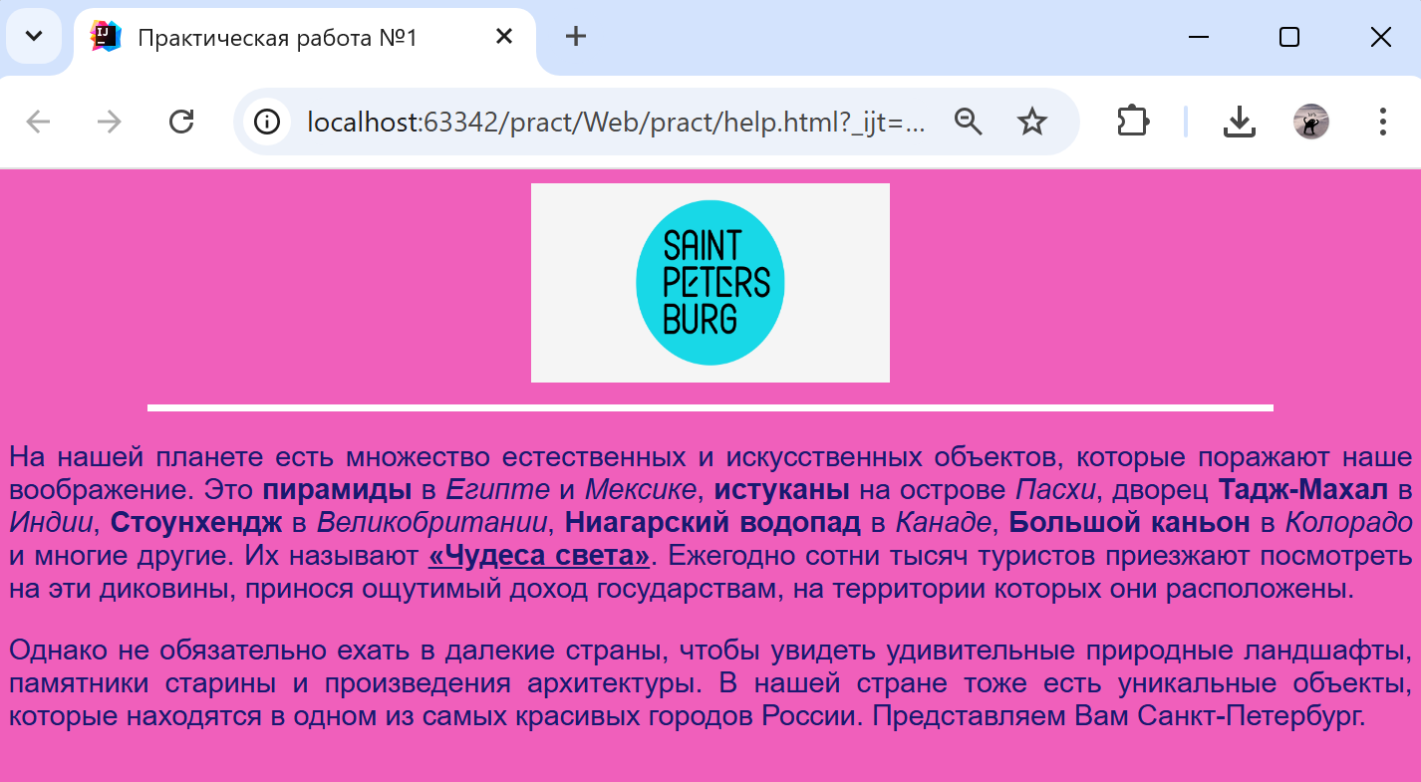

Далее создаём маркированный список чудес при помощи тега <ul>, и помещаем его в таблицу 1х1, чтобы список выводился по центру страницы, и задаём атрибуты текста.

<**table align="center"**>  
 <**tr**>  
 <**td**>  
 <**ul type="circle"**>  
 <**font face="Arial" size="3" color="#191970"**>

<**li**> Медный Всадник</**li**>  
 <**li**> Государственный Эрмитаж</**li**>  
 <**li**> Крейсер «Аврора»</**li**>  
 <**li**> Здание главного Адмиралтейства</**li**>  
 <**li**> Петропавловская крепость</**li**>  
 <**li**> Львы Санкт-Петербурга</**li**>  
 <**li**> Кунсткамера</**li**>  
 <**li**> Стрелка Васильевского острова</**li**>  
 <**li**> Исаакиевский собор</**li**>  
 <**li**> Храм Спаса-на-Крови</**li**>  
 <**li**> Смольный монастырь</**li**>  
 <**li**> Летний сад</**li**>  
 </**font**>  
 </**ul**>  
 </**td**>  
 </**tr**>  
</**table**>

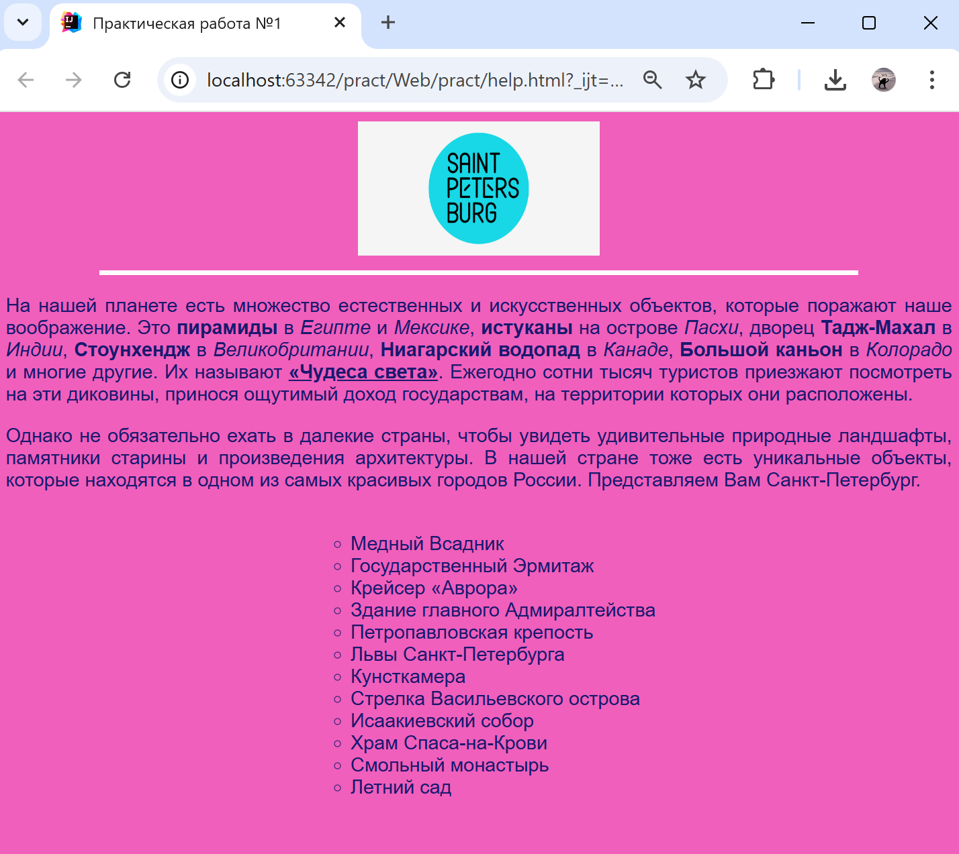

Для создания таблицы с изображениями чудес, также используем тег <table>, но теперь создаём таблицу 4х3. Соответственно, добавляем четыре тега <tr> , и внутри каждого по три тега <td>. Изображения добавляем, используя рассмотренный ранее тег <img>.

<**table border="1" align="center"**>  
 <**tr align="center" valign="center"**>  
 <**td**><**img align="left" width="150" height="150"  
 src="images/medvsad.png" alt="Медный всадник"**></**td**>  
 <**td**><**img align="left" width="150" height="150" src="images/img.png"  
 alt="Государственный Эрмитаж"**></**a**></**td**>  
 <**td**><**img align="left" width="150" height="150" src="images/img_1.png" alt="Крейсер 'Аврора'"**></**td**>  
 </**tr**>  
 <**tr align="center" valign="center"**></**tr**>  
 <**td**><**img align="left" width="150" height="150" src="images/img_2.png" alt="Здание главного Адмиралтейства"**></**td**>  
 <**td**><**img align="left" width="150" height="150" src="images/img_3.png" alt="Петропавловская крепость"**></**td**>  
 <**td**><**img align="left" width="150" height="150" src="images/img_4.png" alt="Львы Санкт-Петербурга"**></**td**>  
 </**tr**>

. . .  
 </**table**>

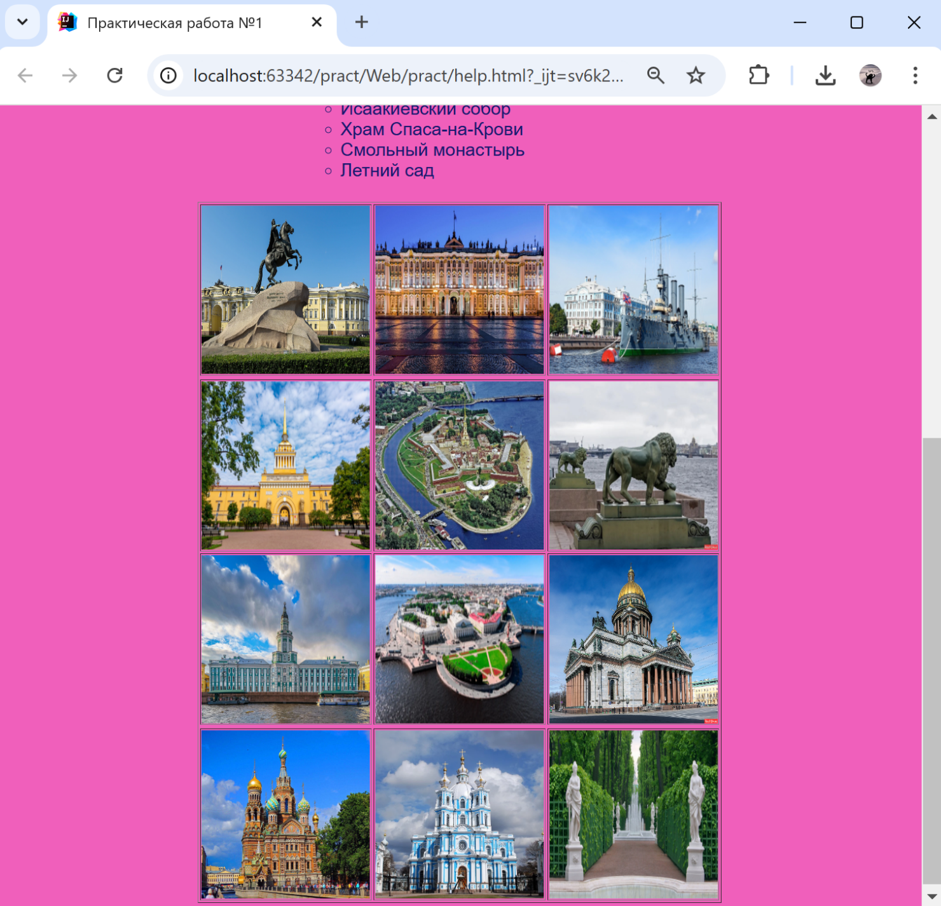

**УПРАЖНЕНИЕ 5. Вставка ссылок.**

Внизу главной страницы теперь находится таблица, содержащая уменьшенные изображения чудес. При помощи тега <a> делаем из этих изображений ссылки, при щелчке на которые будет открываться страница с полноразмерным изображением.

<**table border="1" align="center"**>  
 <**tr align="center" valign="center"**>  
 <**td**><**a href="images/medvsad.png" target="_blank"**><**img align="left" width="150" height="150"  
 src="images/medvsad.png" alt="Медный всадник"**></**a**></**td**>  
 <**td**><**a href="images/img.png" target="_blank"**><**img align="left" width="150" height="150" src="images/img.png"  
 alt="Государственный Эрмитаж"**></**a**></**td**>  
 <**td**><**a href="images/img_1.png" target="_blank"**><**img align="left" width="150" height="150" src="images/img_1.png"  
 alt="Крейсер 'Аврора'"**></**a**></**td**>  
 </**tr**>

. . .  
 </**table**>

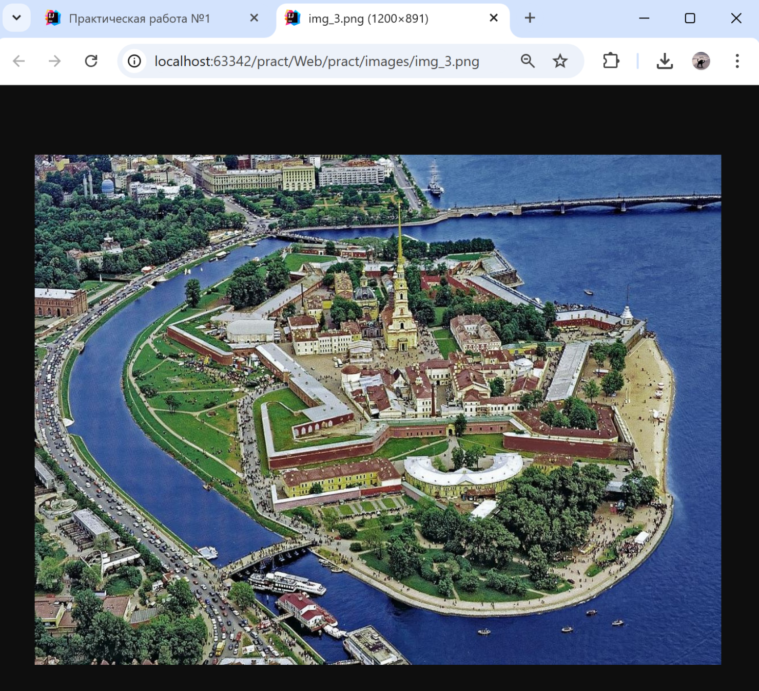

**УПРАЖНЕНИЕ 6. Создание меню.**

Поскольку сайт будет содержать несколько страниц, необходимо создать меню для перехода между ними. Для этого в верхней части страницы добавляем ещё одну таблицу, которая будет содержать ссылки на другие веб-страницы.

<**table border="2" width="80%" align="center" bgcolor="#f5f5f5"**>  
 <**tr**>  
 <**th**><**a href="index.html"**>Главная</**a**></**th**>  
 <**th bgcolor="Lime"**><**a href="erm.html"**>Государственный Эрмитаж</**a**></**th**>  
 <**th bgcolor="Cyan"**><**a href="admir.html"**>Здание главного Адмиралтейства</**a**></**th**>  
 <**th bgcolor="DeepPink"**><**a href="petrop.html"**>Петропавловская крепость</**a**></**th**>  
 <**th bgcolor="Gold"**><**a href="smoln.html"**>Смольный монастырь</**a**></**th**>  
 </**tr**>  
</**table**>

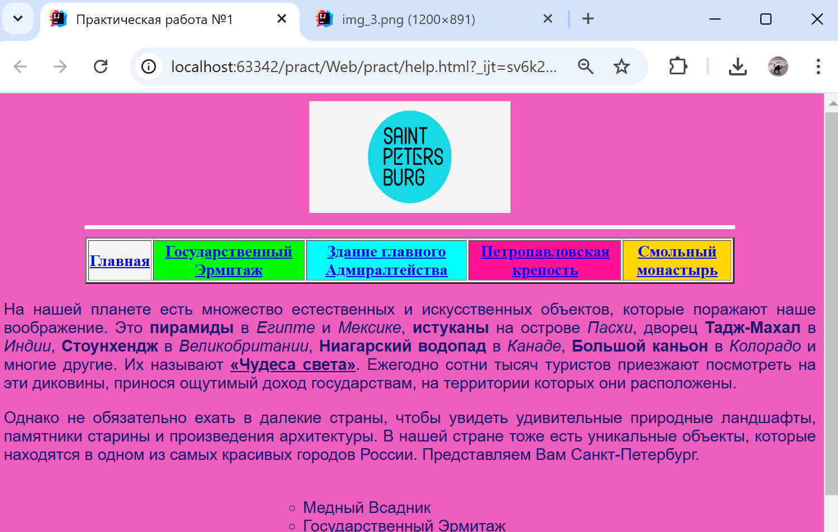

**УПРАЖНЕНИЕ 7. Создание других страниц сайта.**

В данный момент мы создали только одну страницу сайта, и при попытке перейти по ссылкам меню, мы получаем ошибку, поэтому добавляем в меню ссылки на уже готовые страницы, изменяя значение параметра href тега <a>.

<**table border="2" width="80%" align="center" bgcolor="#f5f5f5"**>  
 <**tr**>  
 <**th**><**a href="index.html"**>Главная</**a**></**th**>  
 <**th bgcolor="Lime"**><**a href="https://hermitagemuseum.ru/"**>Государственный  
 Эрмитаж </**a**></**th**>  
 <**th bgcolor="Cyan"**><**a href="https://www.spb-guide.ru/admiraltejstvo.htm"**>Здание  
 главного Адмиралтейства </**a**></**th**>  
 <**th bgcolor="DeepPink"**><**a href="https://petropavlovskaya.org/"**>Петропавловская  
 крепость </**a**></**th**>  
 <**th bgcolor="Gold"**><**a href="https://mos-holidays.ru/spb/dostoprimechatelnosti/smolnyjmonastyr/"**>Смольный  
 монастырь </**a**></**th**>  
 </**tr**>  
</**table**>

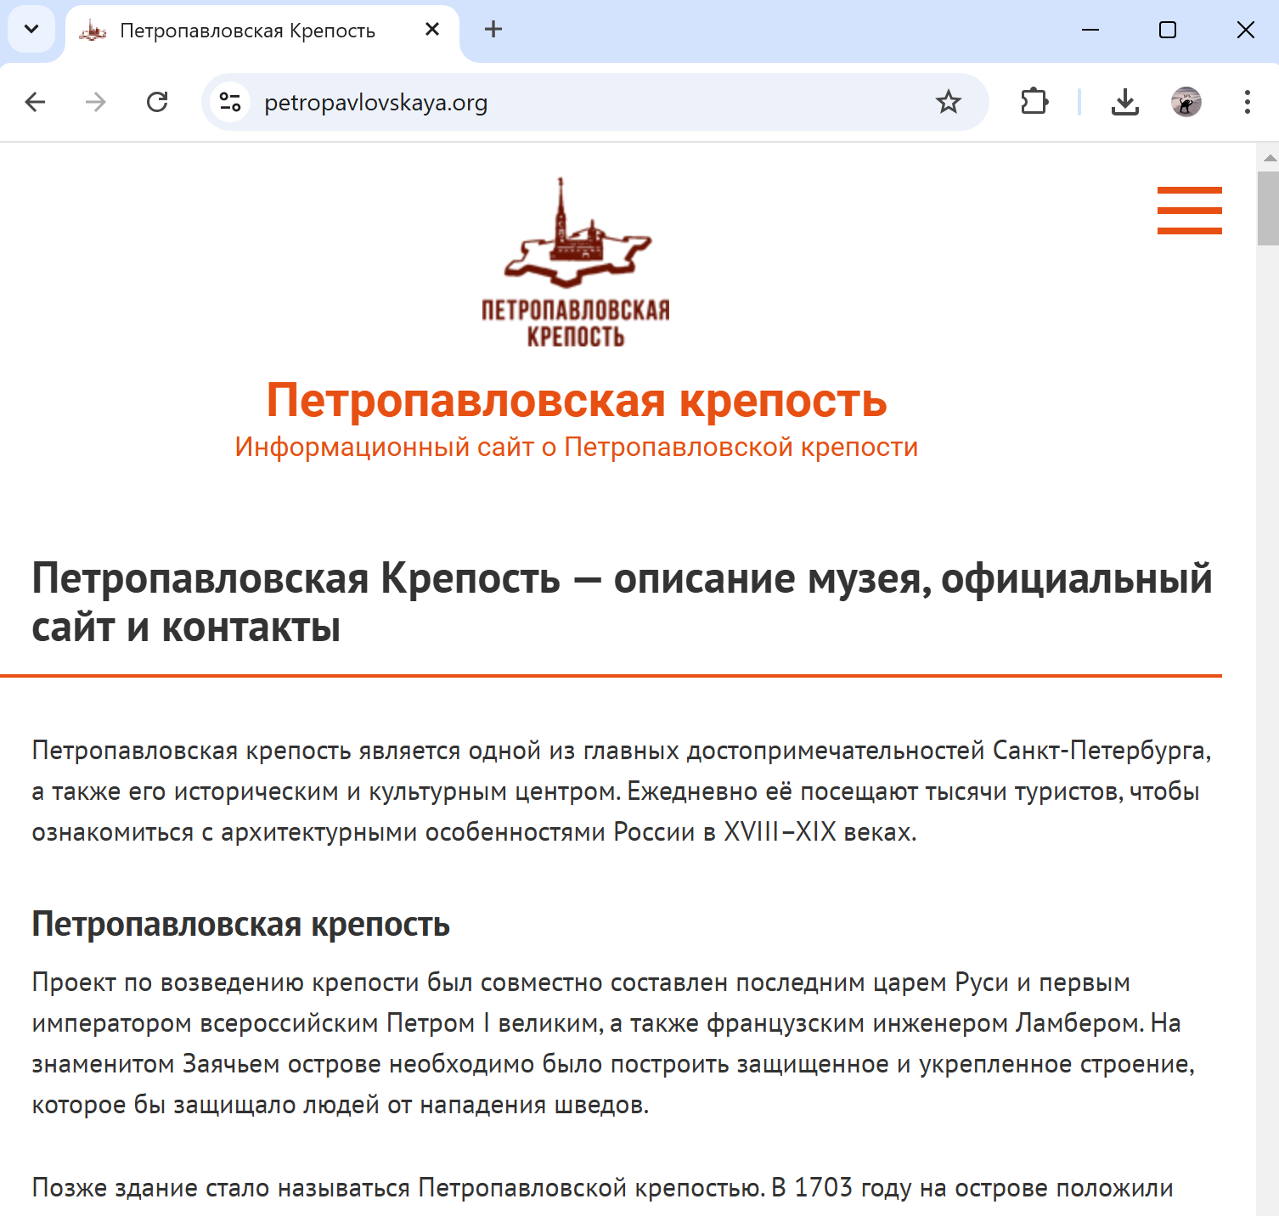

**УПРАЖНЕНИЕ 8. Добавление аудио контента.**

После меню добавляем на страницу Гимн Санкт-Петербурга, используя тег <audio>.

<**center**>  
 <**p**><**font face="SEGOE PRINT" size="4" color="red"**> Гимн Санкт-Петербурга  
 </**font**><**br**>  
 <**audio controls** <**source src="audio/hymn.mp3"**>  
 </**audio**>  
 </**p**>  
</**center**>

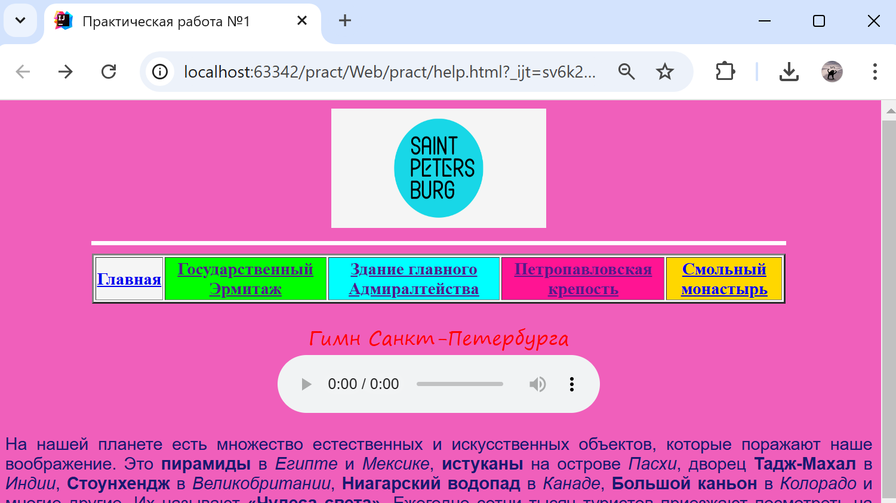

**УПРАЖНЕНИЕ 9. Формы.**

В конце страницы добавляем пользовательскую форму, описание которой располагается внутри тега-контейнера <form></form>.

<**footer**>  
 <**form method="get"**>  
 <**h3**> Анкета пользователя</**h3**>  
 <**table**>  
 <**tr**>  
 <**td**> Логин:</**td**>  
 <**td**><**input type="text" name="login" size="30"**></**td**>  
 <**td**> Пароль:</**td**>  
 <**td**><**input type="password" name="password" size="10"**></**td**>  
 </**tr**>  
 <**tr**>  
 <**td**> Город:</**td**>  
 <**td**><**select**>  
 <**option value="a"**> Москва  
 <**option selected=2 value="b"**> Санкт-Петербург  
 <**option value="с"**> Казань  
 <**option value="d"**> Мурманск  
 <**option value="e"**> Другой...  
 </**select**></**td**>  
 </**tr**>  
 <**tr**>  
 <**td**> Почта:</**td**>  
 <**td**><**input type="email" name="mail" size="30"**></**td**>  
 </**tr**>  
 </**table**>  
 <**h4**> Укажите свою возрастную группу </**h4**>  
 <**input type="radio" name="age" value="child"**> 7-12 лет  
 <**input type="radio" name="age" value="junior" checked**> 13-20 лет  
 <**input type="radio" name="age" value="adult"**> от 20 лет  
  
 <**h4**> Укажите свои увлечения </**h4**>  
 <**input type="checkbox" name="hobby" value="computers"**> Компьютеры  
 <**input type="checkbox" name="hobby" value="art"**> Литература  
 <**input type="checkbox" name="hobby" value="music"**> Музыка  
 <**input type="checkbox" name="hobby" value="avto"**> Автомобили  
 <**input type="checkbox" name="hobby" value="sport"**> Спорт  
 <**br**>  
 <**input type="submit" value="Отправить"**>  
 <**input type="reset" value="Очистить"**>  
  
 </**form**>  
</**footer**>

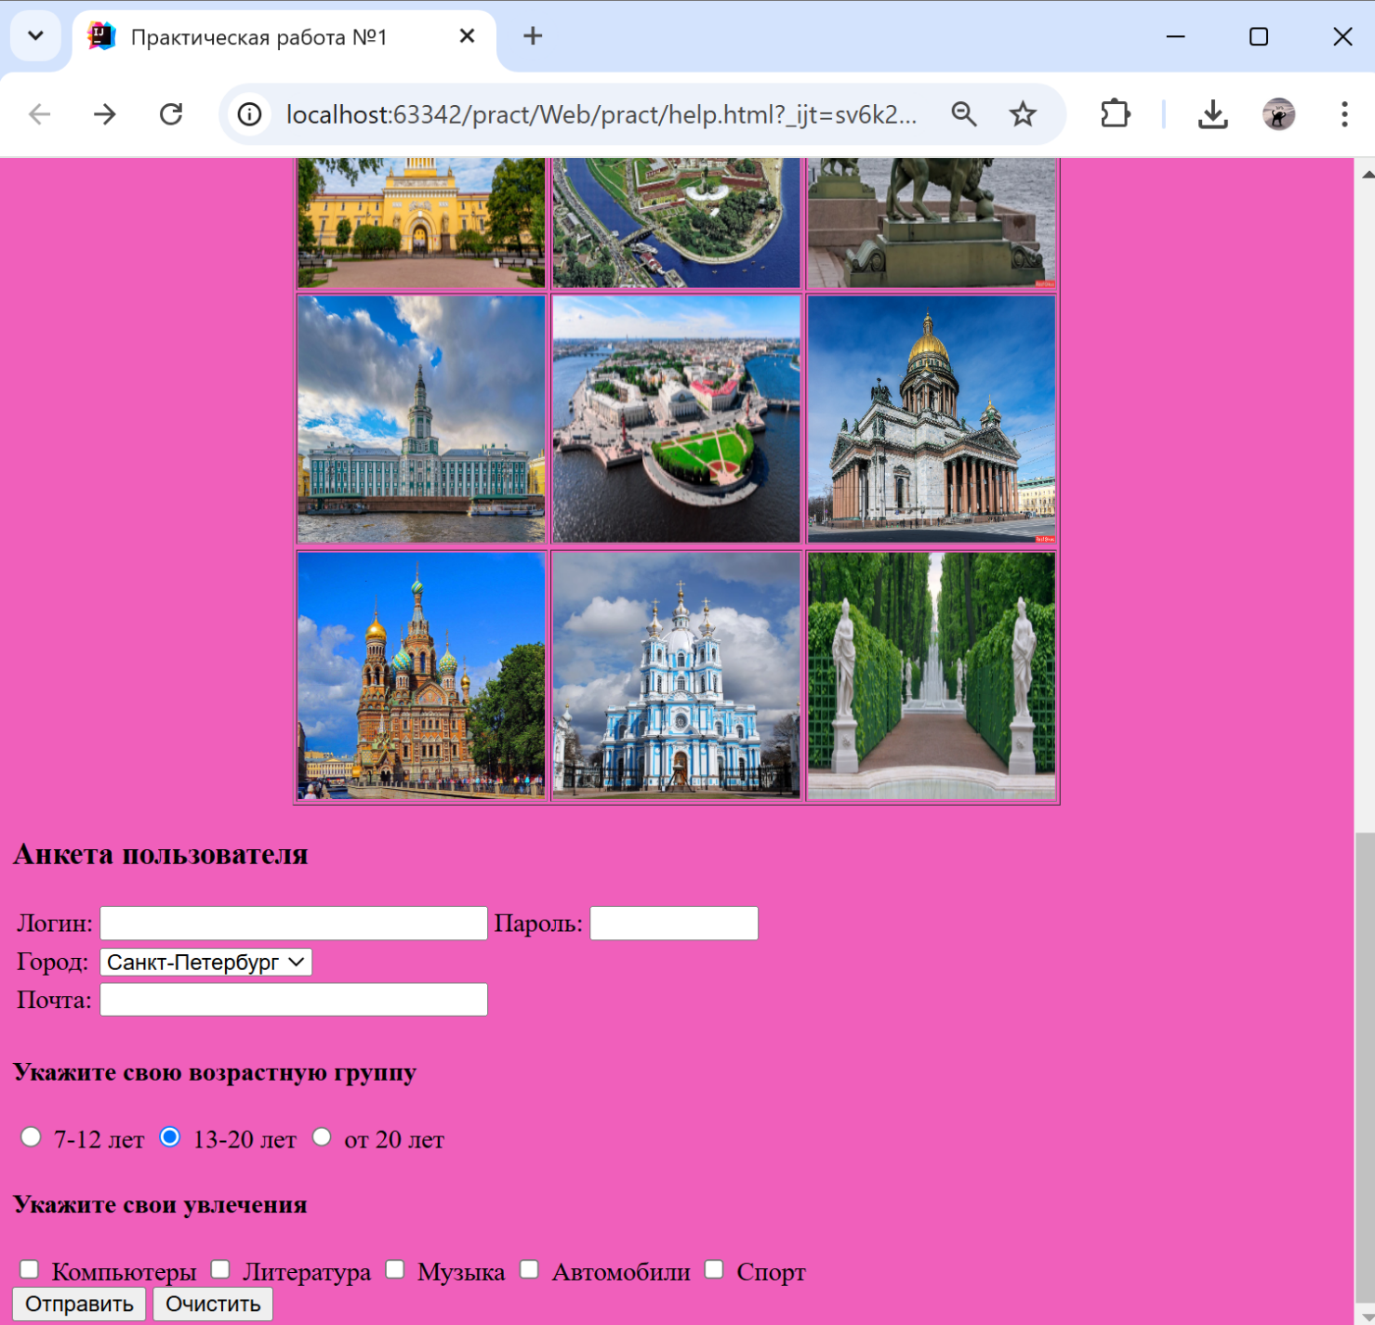

Общий вид получившейся страницы:

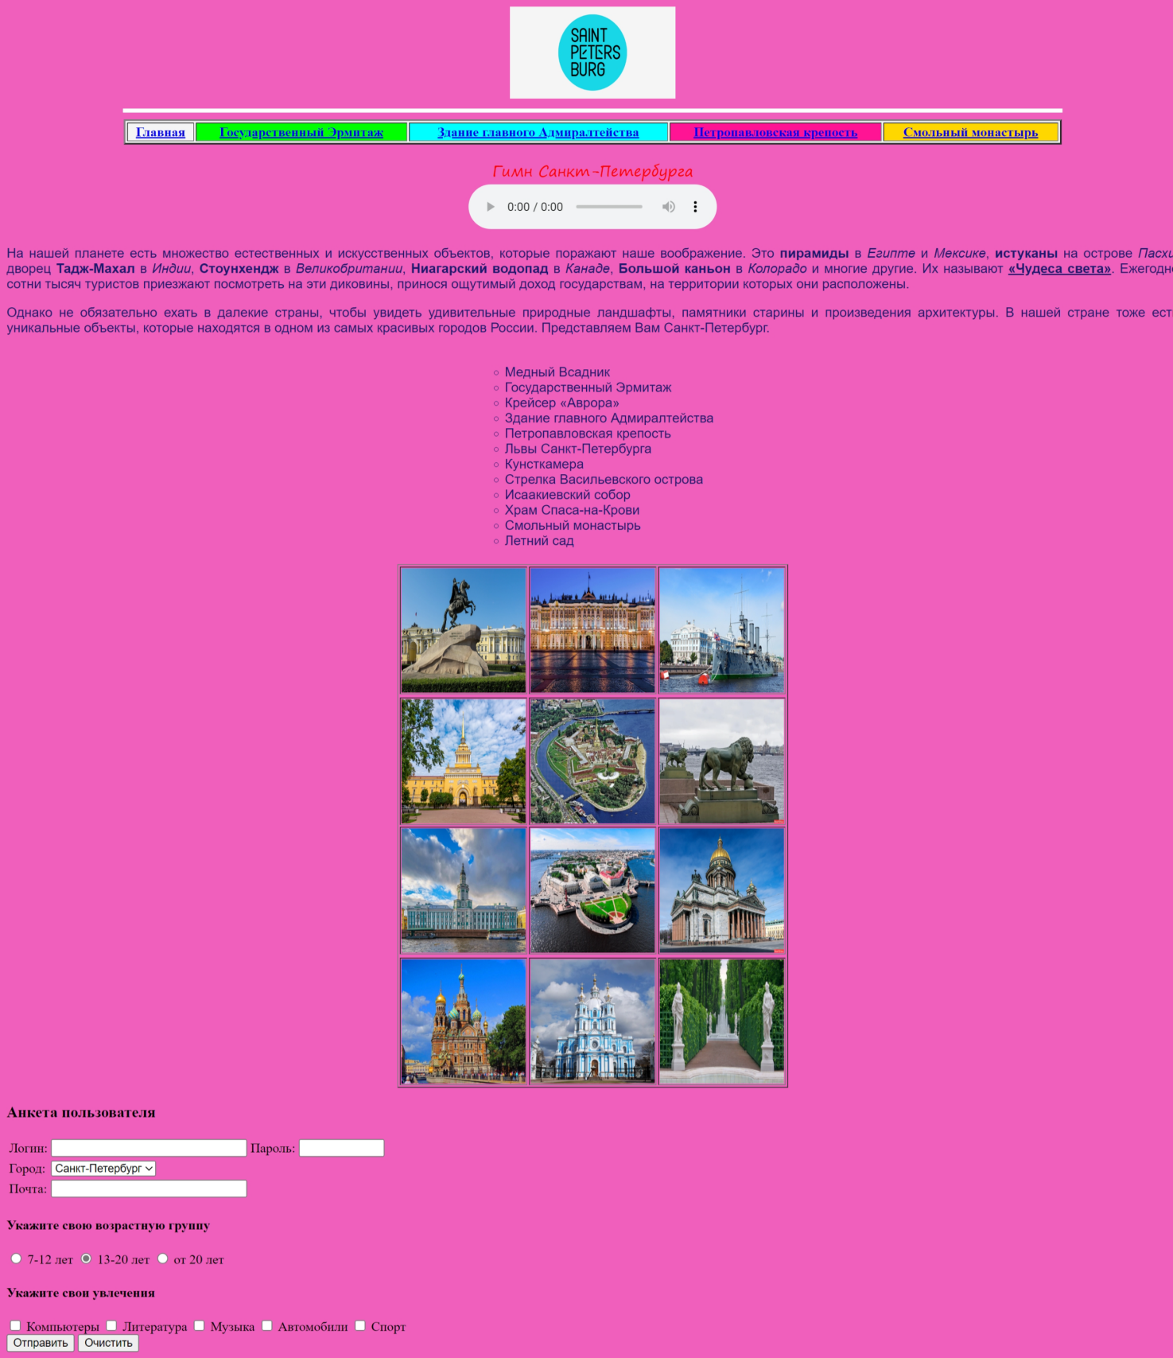

Вывод:

По итогу выполнения данной работы мы рассмотрели структуру HTML-документа, а также основные теги.